1、Defect fault error failure 区别？⭐
错误error
错误是人为造成的导致实际结果与预期结果不一致的错误。

缺点fault
缺陷是软件系统在测试过程中的功能问题。 ISTQB 将缺陷定义为“组件或系统中可能导致组件或系统无法执行其所需功能的缺陷，例如，错误的陈述或数据定义。”

过错Defect
故障是软件产品中不正确的步骤、过程或数据定义。

漏洞Bug
错误是软件系统中导致系统以非预期方式运行的缺陷。

失败failure
故障是软件系统无法在指定的性能基准内执行其操作。根据 ISTQB，“如果在执行过程中遇到缺陷，可能会导致组件或系统出现故障”

Fault是程序设计上的错误。比如检索数列中最后一个指定元素的位置，应该倒序搜索。如果正序搜索即为一个fault.

Error是程序运行过程中状态的错误。例如遍历数列时for(int i = 1;i < array.length;i++)这样写第一次循环便从i=1开始。实际应该从i=0开始。这就是一个error.

Failure是程序运行结束后所获得的结果与预期不相同。即为Failure.

The cause of a fault or defect is an error or mistake
2、缺陷具有扩展性？

3、单元测试的drive 和starve？⭐
drive: 驱动模块。用来模拟被测模块的上一级模块，相当于被测模块的主程序，用来接收数据，将数据传给被测模块，启动被测模块，并打印出相关结果
starve: 桩模块：用来模拟被测模块工作过程中调用的模块，他们一般只进行很少的数据处理

4、test suite?⭐
测试套件 （ test suite ）有时也称为 验证套件 （ validation suite ），是许多 测试用例 的集合
5、test risk?
参考链接：https://blog.csdn.net/hellotestabc/article/details/80403182
项目管理风险

技术和质量风险

商业风险

战略风险

6、test environment?⭐
一、测试环境的含义（Definition）
测试环境（Test environment）是指测试运行于其上的软件和硬件环境的描述，以及任何其它与被测软件交互的软件，包括驱动和桩。
测试环境=软件+硬件+网络+数据准备+测试工具

7、close test，测试分析阶段，测试的最后一个阶段是做什么？

8、负测试negative test?⭐
负面测试用于验证软件不执行其不应该完成的工作。这一步骤主要依赖于错误猜测，需要依靠测试设计者的经验判断可能出现问题的位置。
适用的技术：
错误猜测
边界值分析
内部边界值测试
状态转换测试

9、集成测试 bigbang⭐
大爆炸，一次性测试多个单元测试模块。
10、static testing 哪两种测试类型?⭐
静态分析，
使用工具
11、debug和testing的区别？⭐
1、目的不同
测试的目的是显示存在错误，而调试的目的是发现错误或导致程序失效的错误原因，并修改程序以修正错误
2、结果不同
测试以已知条件开始，使用预先定义的程序，且有预知的结果，不可预见的仅是程序是否通过测试；调试一般是以不可知的内部条件开始，除统计性调试外，结果是不可预见的。
3、约束性不同
测试是有计划的，需要进行测试设计；调试是不受时间约束的。
4、过程不同
测试经常是由独立的测试组在不了解软件设计的条件下完成的；调试必须由了解详细设计的开发人员完成。
5、工具不同
大多数测试的执行和设计可以由工具支持；调试时，开发人员能利用的工具主要是调试器。
12、test effort的因素（测试工作量的因素）？
系统复杂度、系统开发质量、研发修复bug质量

13、test process的构成？

14、测试用例除了输入和预期输出还有哪些项？⭐
测试人员、时间、测试地点、优先级、测试的前置条件、测试的版本、测试项目等内容
15、单元测试的目的是？⭐
用于检验被测代码的一个很小的、很明确的功能是否正确。 通常而言，一个单元测试是用于判断某个特定条件（或者场景）下某个特定函数的行为。
17、系统测试的目的？⭐
在真实系统工作环境下通过与系统的需求定义作比较，检验完整的软件配置项能否和系统正确连接，发现软件与系统/子系统设计文档和软件开发合同规定不符合或与之矛盾的地方；可以以最少的人力和时间发现潜在的各种错误和缺陷。
16、集成测试有哪些层次？
根据集成力度的不同，一般把系统分为三个级别：模块内集成测试、子系统内集成测试、子系统间集成测试

18、探索性测试？⭐
同时设计测试和执行测试。探索性测试有时候会与即兴测试（ad hoc testing）混淆。即兴测试通常是指临时准备的、即兴的Bug搜索测试过程。从定义可以看出，谁都可以做即兴测试探索性测试，相比即兴测试是一种精致的、有思想的过程。
19、性能测试和（没有听清楚）？⭐
通常验证软件的性能在正常环境和系统条件下重复使用是否还能满足性能指标。或者执行同样任务时新版本不比旧版本慢。
目的： 为了验证系统是否达到用户提出的性能指标，同时发现系统中存在的性能瓶颈，起到优化系统的目的。
20、general review process?
21、等价类？
22、基于经验的测试⭐
凭借测试人员的直觉和经验设计测试用例的一种测试技术。测试人员在采用基于经验的测试技术设计测试用例时，带有一定的随机性，应用以往在类似应用或领域的知识，自由发挥、放开思路、灵活的设计测试用例。运用基于经验的测试技术，能够发现运用系统化的测试方法不能发现的问题，此技术实现的覆盖率和有效性也截然不同。
基于经验的测试技术，往往难以评估覆盖率，也很难度量。
在需求规格说明书不全，甚至没有任何需求文档的情况下，基于经验的测试将是一种比较适合的测试策略。#23、什么情况下使用输出变量等价类
输入复杂输出简单（三角形问题）

24、在等价类中
25、最坏情况的boundry value？

26、决策表有哪几种类型？
有限条目（条件都是二叉类型）、扩展条目（条件可以是多值）。
27、state transition 大致的步骤
- 画出状态迁移图
- 通过状态迁移图画出状态转换树
- 从状态转换树推导出测试路径
- 根据测试路径编写合法测试用例

28、决策表有那几步构成
条件桩，决策桩，条件条目，决策条目
29、use case基本流和备选流，基本流是否越长越好
基本流：采用直黑线表示，是经过用例的最简单的路径（无任何差错，程序从开始直接执行到结束）
备选流：采用不同颜色表示，一个备选流可能从基本流开始，在某个特定条件下执行，然后重新加入基本流中，也可以起源于另一个备选流，或终止用例，不在加入到基本流中；
30、场景由哪些构成？
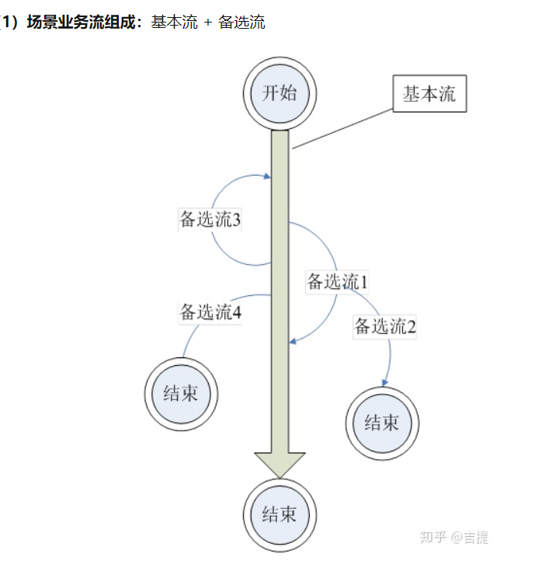

31、如何选择正交表？
选择能够覆盖所需因素数目、最大水平数目的正交表。
例如，当前有3个因素，水平数分别为2，3，5，则可以选择
32、错误推测法主要的依据是什么？
33、condition testing, 单条件覆盖？
34、基路径测试基本思想
35、哪些测试方法可以发现dead code?
36 、java的分析工具
37、多条件覆盖？
38、测试工具类型？
39、branch testing？
40 simulator

32、程序插装
一种基本的动态测试方法，向源程序中添加一些语句实现对程序代码的执行、变量的变化等情况的检查，可以获得程序的控制流和数据流信息。如果我们想要了解一个程序在某次运行中可执行语句被覆盖的情况，或是每个语句的实际执行次数，最好的办法就是利用插装技术，它在软件测试技术上占有非常高的地位。最简单的插装：在程序中插入打印语句printf(“ ...”)语句。

1.插桩位置：a.程序的第一条语句；b.分支语句的开始；c.循环语句的开始；d.下一个入口语句之前的语句；e.程序的结束语句；f.分支语句的结束；g.循环语句的结束。

2.插桩策略：
①语句覆盖探针（基本块探针）：在基本块的入口和出口处，分别植入相应的探针，以确定程序执行时该基本块是否被覆盖。
②分支覆盖探针：c/c++语言中，分支由分支点确定。对于每个分支，在其开始处植入一个相应的探针，以确定程序执行时该分支是否被覆盖。
③条件覆盖探针：c/c++语言中，if, swich,while, do-while, for 几种语法结构都支持条件判定，在每个条件表达式的布尔表达式处植入探针，进行变量跟踪取值，以确定其被覆盖情况。
3.设计插桩程序需要注意的几点：
①探测那些信息；
②在什么位置设置探针；
③设置多少个探测点；
④特定位置插入用以判断变量特性的语句。
单元测试策略-孤立测试
不考虑每个模块与其他模块之间的关系，为每个模块设计桩模块和驱动模块，每个模块进行独立的单元测试。
单元测试策略-自顶向下
自顶向下的单元测试策略先对最顶层的单元进行测试，把顶层所调用的单元做成桩模块。接着对第二层进行测试，使用上面已测试的单元做驱动模块，依此类推，直到测试完所有模块。
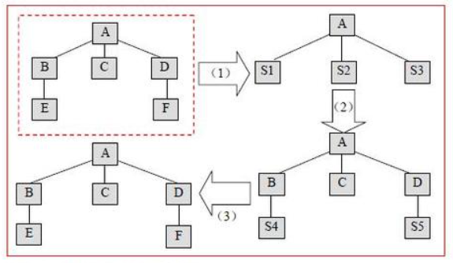

单元测试策略-自底向上
自底向上的单元测试策略先对模块调用层次图上最底层的模块进行单元测试，模拟调用该模块的模块做驱动模块，然后再对上面一层做单元测试，用下面已被测试过的模块做桩模块。
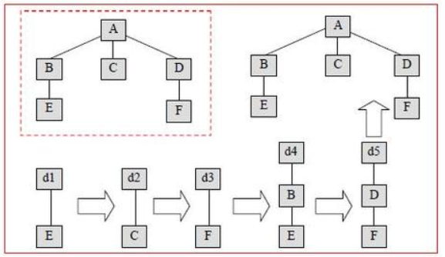

单元测试策略-综合测试
将三种测试结合使用
静态代码分析工具
有 4 种主流 Java 静态代码分析工具
Checkstyle
FindBugs
PMD
Jtest

解释决策表 不关心条目，不可能条目，为什么会出现这两个
不关心：不影响结果
不可能：不会出现
为什么：
什么叫decision testing（brunch)
simulator的作用是什么

